搭建Python环境

# 实验目标

1. 掌握不同平台安装Python与配置环境变量的方法。
2. 掌握不同的Python打开方式。

# 实验环境

1. 使用Windows 64位操作系统。
2. 使用带桌面的CentsOS 7操作系统。
3. 使用3.6.0版本的Python。

# 实验内容

1. 在Windows平台安装Python与配置环境变量。
2. 在Linux&Unix平台安装Python与配置环境变量。
3. 使用Windows的命令行工具打开Python。
4. 使用带图形界面的Python Shell-IDLE（Python GUI）打开Python。
5. 使用命令行版本的Python Shell-Python 3.6打开Python。
6. 使用PyCharm打开Python。

# 实验步骤

## 在Windows平台安装Python与配置环境变量

1. 打开浏览器，访问Python官网https://www.Python.org，如图 4‑1所示。

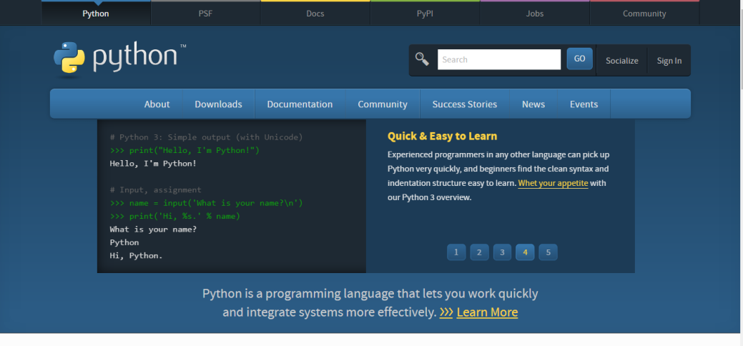

图 4‑1 Python官网

1. 点击“Downloads”菜单下的“Windows”，如图 4‑2所示。

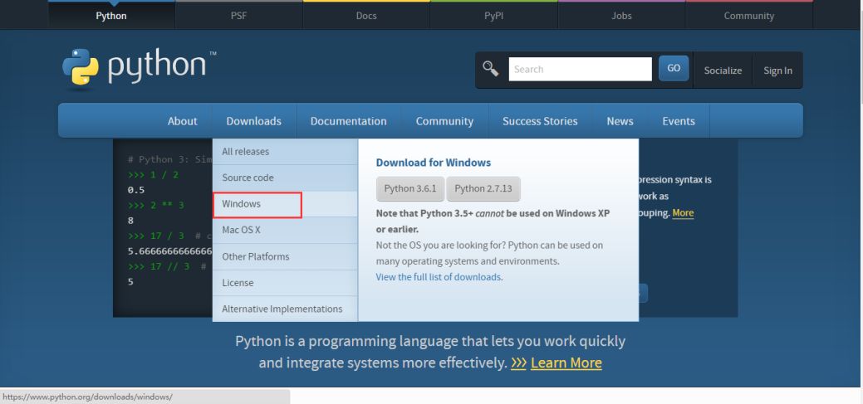

图 4‑2 点击Windows版本

1. 找到Python 3.6.0的安装包，如果Windows版本是32位的，则点击“Windows x86 executable installer”，然后下载。如果Windows版本是64位的，则点击“Windows x86-64 executable installer”，然后下载，如图 4‑3所示。

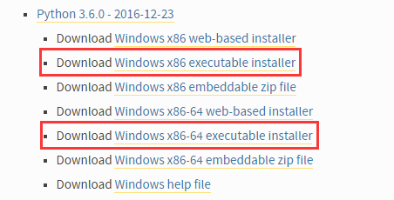

图 4‑3 下载安装包

1. 下载完成后，双击运行所下载的文件，此时会弹出一个Python安装向导的窗口，如图 4‑4所示。勾上“Add Python 3.6 to PATH”，然后点击“Customize installation”。

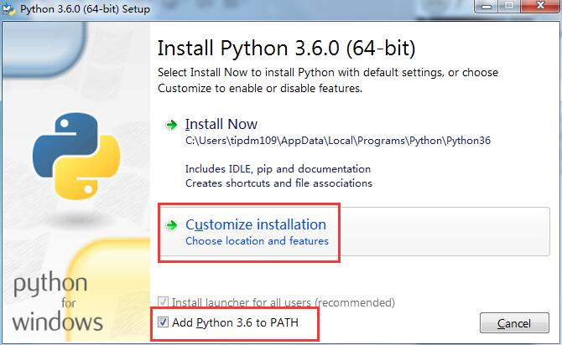

图 4‑4 安装向导窗口

1. 如图 4‑5所示，默认选择，点击“Next”。在弹出的窗口中可以修改安装路径，如图 4‑6所示。

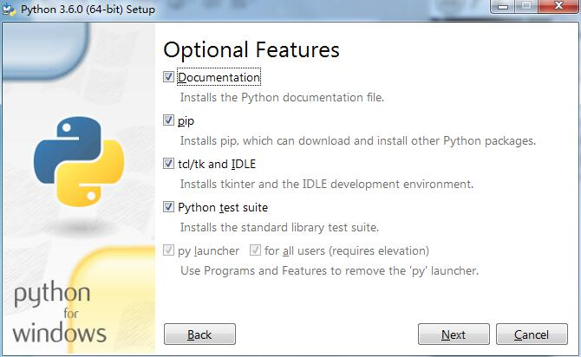

图 4‑5 点击“Next”

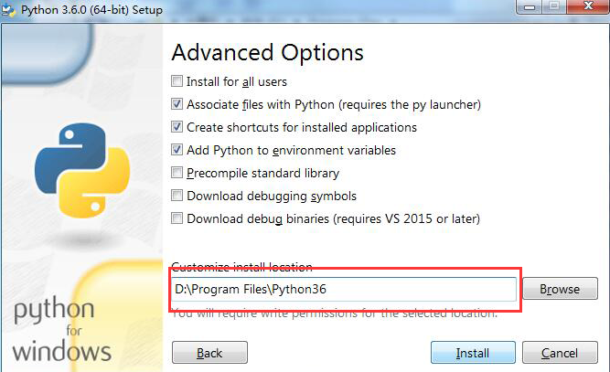

图 4‑6 安装路径

1. 等待安装完之后，会弹出安装成功的窗口，如图 4‑7所示。

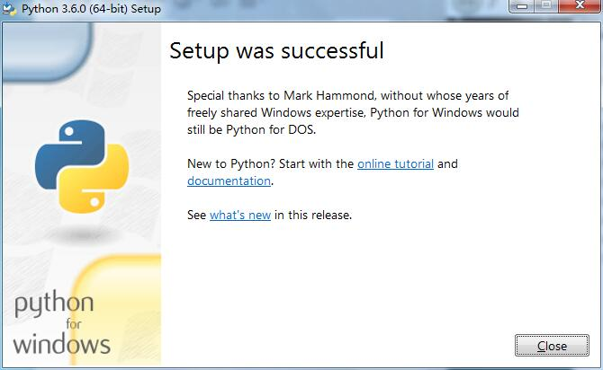

图 4‑7 安装完成

1. 打开命令提示符窗口（详见1.2.3开启Python之旅），输入“python”，会出现以下两种情况。

情况一：出现如图 4‑8所示的界面，说明Python已经安装成功。

情况二：出现如图 4‑9所示的界面，这是因为Windows会根据一个PATH环境变量设定的路径去查找python.exe，如果没有找到就会报错。

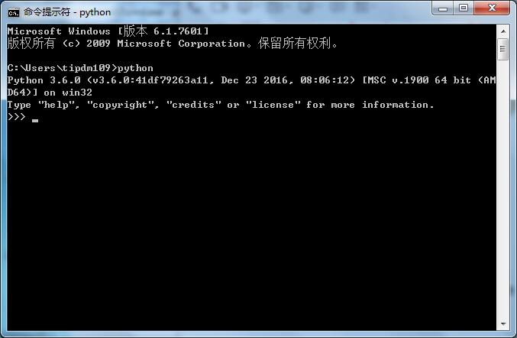

图 4‑8 命令操作界面

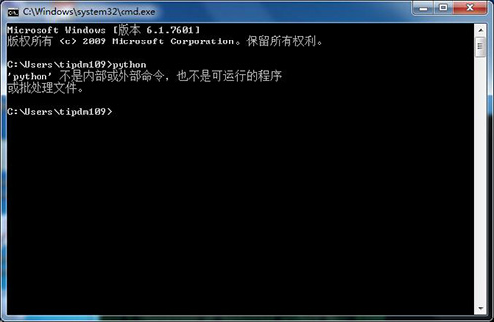

图 4‑9 找不到Python

此时需要将python.exe所在的路径添加到PATH中。步骤如下。

1. 右键点击桌面的“计算机”，选择“属性”，如图 4‑10所示。

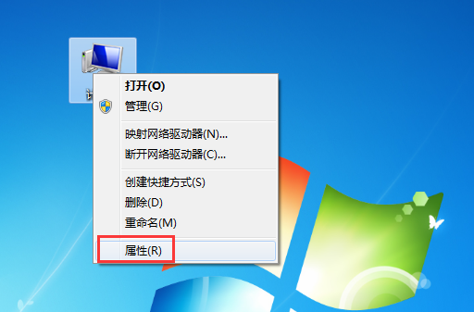

图 4‑10 点击计算机的“属性”

1. 在弹出的窗口中点击“高级系统设置”，如图 4‑11所示。

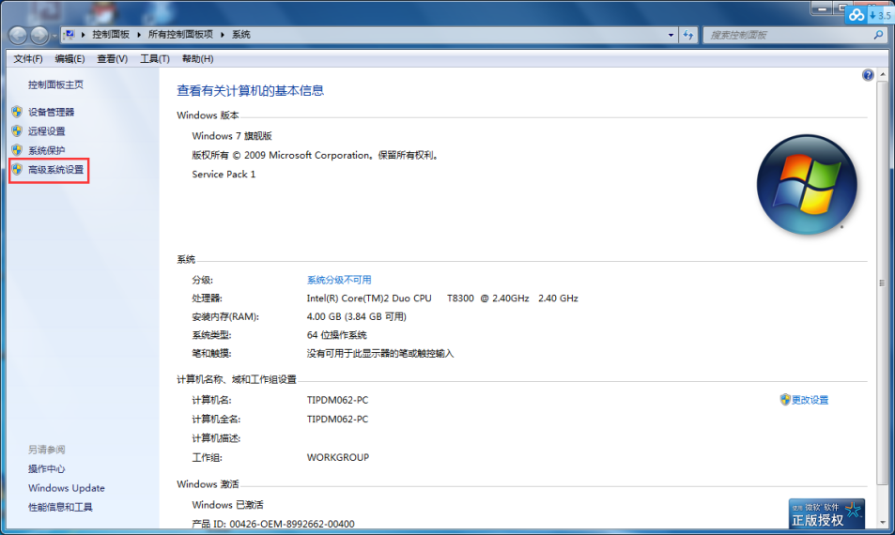

图 4‑11 点击高级系统设置

1. 在弹出的窗口中点击“环境变量”，如图 4‑12所示。

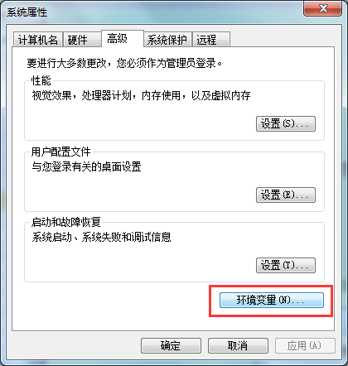

图 4‑12 选择环境变量

1. 在弹出的窗口中，找到系统变量窗口下的“Path”，如图 4‑13所示。

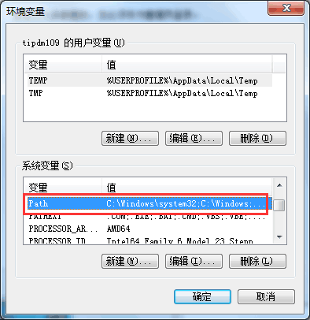

图 4‑13 选择“Path”

1. 双击打开“Path”，在弹出的窗口中可编辑变量值，如图 4‑14所示，在变量值的后面添加Python的安装路径，且用“;”（即英文状态下的分号）隔开。例如安装路径为D:\Program Files\Python36，则添加的变量值为“; D:\Program Files\Python36 \”。

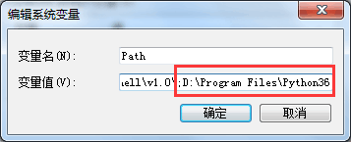

图 4‑14 添加路径

1. 点击“确定”。再次打开命令提示符窗口，输入“python”，即会出现如图 1 1所示的界面，说明已经配置好Python的环境变量。

## 在Linux&Unix平台安装Python与配置环境变量

1. 打开浏览器，访问Python官网https://www.Python.org，如图 4‑15所示，点击“Linux/UNIX”。

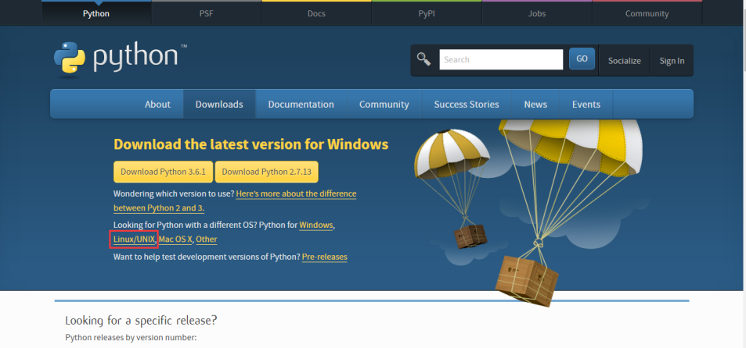

图 4‑15 选择Linux/UNIX

1. 找到Python 3.6.0的压缩包，点击“Gzipped source tarball”，如图 4‑16所示，然后下载Gzipped source tarball。

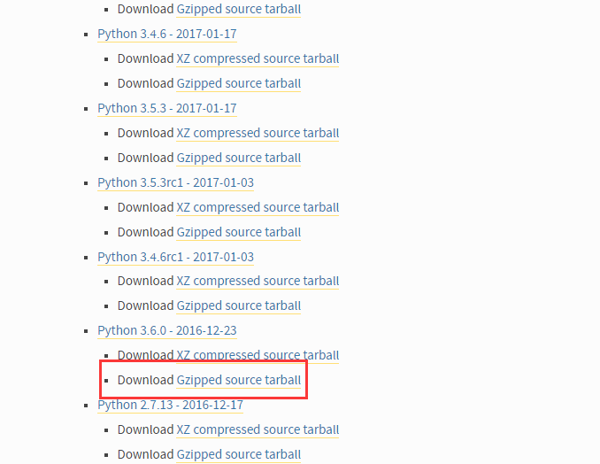

图 4‑16 下载安装包

1. 在安装Python之前，要确保系统中已经有了所有必要的开发依赖。执行**命令4-1**可安装使用的依赖。

命令 4‑1安装必要的开发依赖

|  |
| --- |
| yum -y groupinstall development  yum -y install zlib-devel |

1. 解压下载好的“Python-3.6.0.tgz”文件，打开终端（terminal），并进入到解压后的Python-3.6.0目录下。如图 4‑17所示。

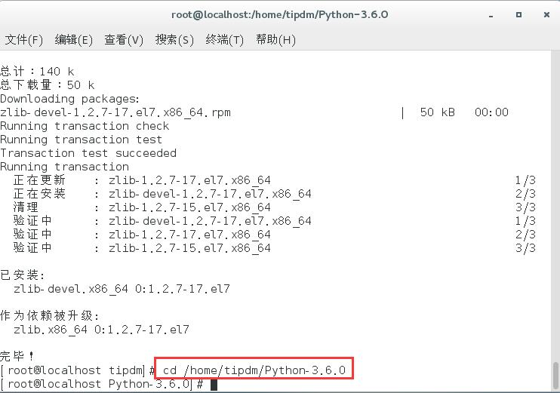

图 4‑17 解压下载好的“Python-3.6.0.tgz”文件

1. 自定义安装目录后进行安装，如安装到/ usr/local/python3目录下，执行命令 4‑2。

命令 4‑2 安装到所需路径下

|  |
| --- |
| ./configure --prefix=/usr/local/python3  make && make install |

其中，--prefix选项是配置安装的路径，如果不配置该选项，安装后可执行文件默认放在/usr/local/bin，库文件默认放在/usr/localb，配置文件默认放在/usr/local/etc，其它的资源文件放在/usr/local，这样会比较凌乱。

如果配置了--prefix，则可以把所有的资源文件放在自定义目录下，就不会出现杂乱现象。

./configure命令执行完毕之后创建一个文件creating Makefile，供下面的make命令使用，执行make install之后就会把程序安装到指定的目录中去。

1. 安装成功之后，进入自定义安装目录，执行“ln -s -f /usr/local/python3/bin/python3.6 /usr/bin/python3.6”命令，创建软连接，如图 4‑18所示。

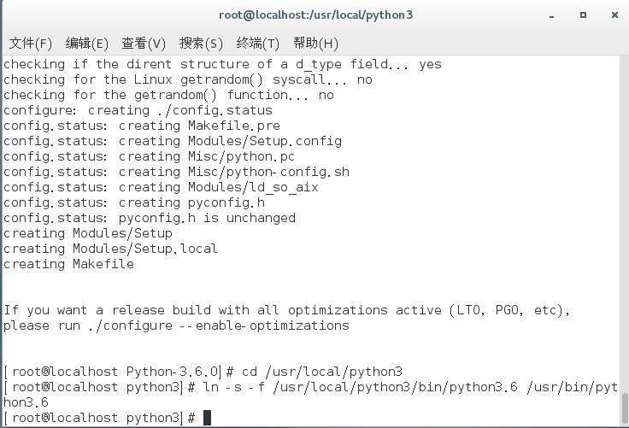

图 4‑18 创建软连接

1. 执行“python3.6 –v”查看Python 3.6.0是否安装成功。执行命令“python3.6”，出现如图 4‑19所示界面即说明安装成功。

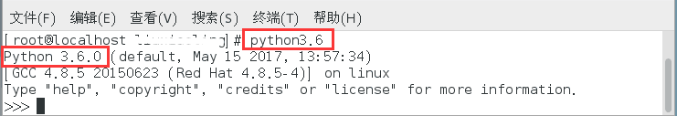

图 4‑19 打开Python

## 使用Windows的命令行工具打开Python

cmd即电脑命令行提示符，是windows环境下的虚拟DOS窗口。在Windows系统下，打开cmd有三种方法：

1. 同时按“win＋R”快捷键，其中“win”键是键盘上的开始菜单键，如图 4‑20所示。在弹出的窗口中输入“cmd”，如图 4‑21所示，点击确定，即可打开cmd。

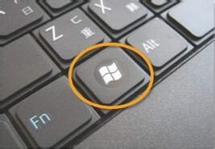

图 4‑20 快捷键

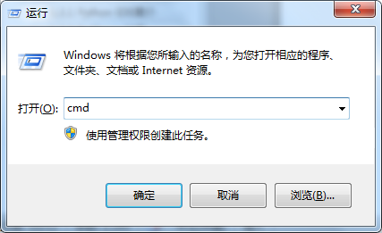

图 4‑21 输入cmd

1. 可以通过查找搜索到cmd，如图 4‑22所示。点击“cmd.exe”或按回车键即可打开cmd。

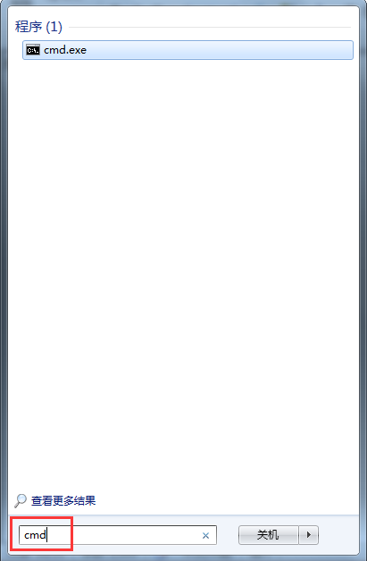

图 4‑22 搜索界面

1. 在C:\Windows\System32路径下找到cmd.exe，如图 4‑23所示，双击即可打开cmd。

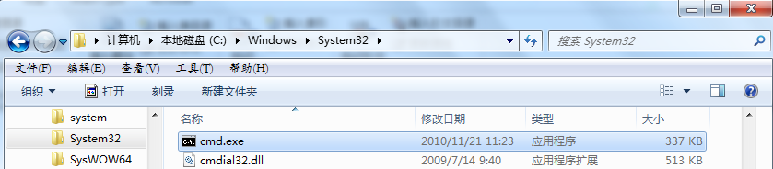

图 4‑23 cmd.exe

打开cmd后，输入“Python”，按回车键，出现“>>>”符号后，说明已经进入Python交互式编程环境，如图 4‑24所示。此时输入“exit()”即可退出。

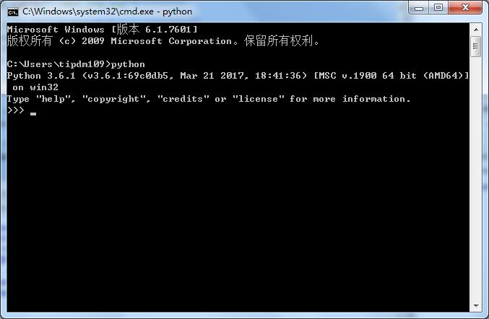

图 4‑24 Python交互式编程环境

## 使用带图形界面的Python Shell-IDLE（Python GUI）打开Python

IDLE是开发python程序的基本IDE（集成开发环境），由Guido van Rossum亲自编写（至少最初的绝大部分由他编写）。一般IDLE适合用来测试，演示一些简单的代码的执行的效果。

在Windows系统下，安装好Python后，可以在开始菜单中，找到IDLE，如图 4‑25所示，单击“IDLE”即可打开，界面如图 4‑26所示。

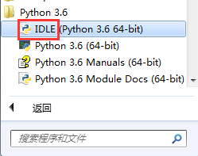

图 4‑25 点击IDLE

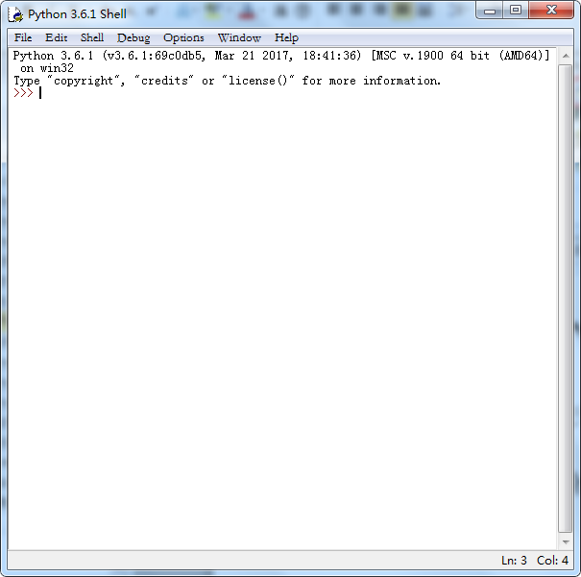

图 4‑26 IDLE界面

## 使用命令行版本的Python Shell-Python 3.6打开Python

命令行版本的Python Shell–Python 3.6打开方法和IDLE的打开方法是一样的。在Windows系统下，在开始菜单中找到命令行版本的Python Shell，如图 4‑27所示，单击后即可打开，界面如图 4‑28所示。

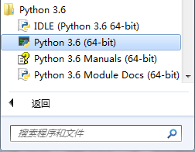

图 4‑27点击Python3.6

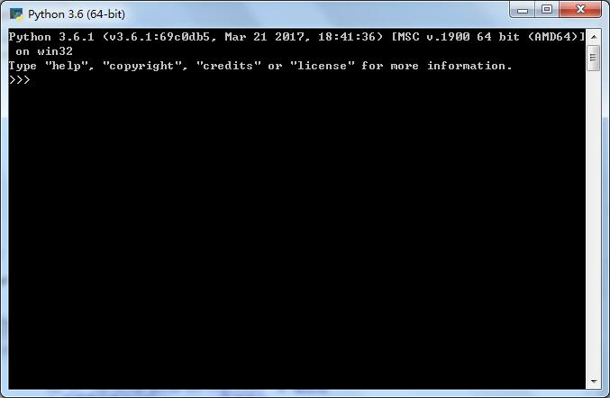

图 4‑28 Python shell界面

## 使用PyCharm打开Python

PyCharm可以跨平台使用，分为社区版和专业版，其中社区版是免费的，专业版是付费的，对于初学者来说两者差距不大。在使用之前我们要安装PyCharm，具体安装步骤如下。

1. 打开PyCharm官网（https://www.jetbrains.com/pycharm），如图 4‑29所示，点击“DOWNLOAD NOW”。

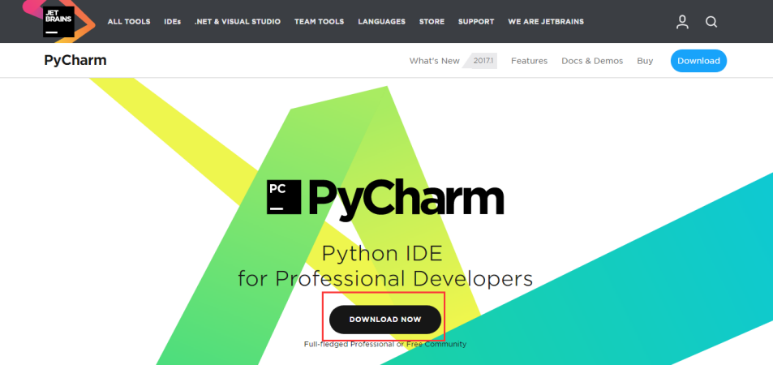

图 4‑29 PyCharm官网

1. 选择Windows系统的社区版，点击“DOWNLOAD”即可进行下载，如图 4‑30所示。

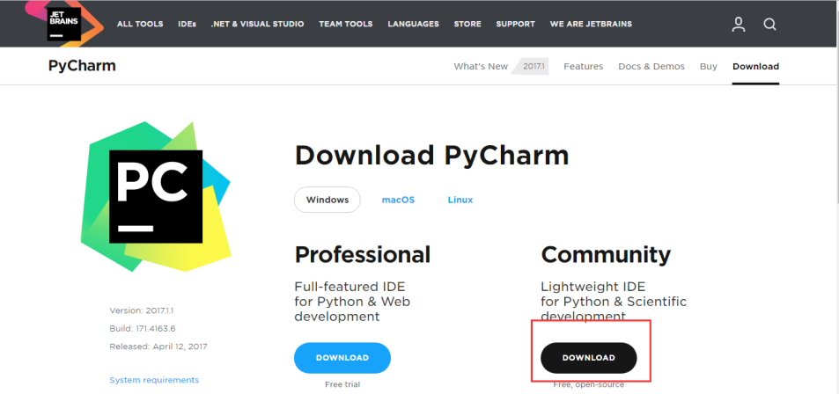

图 4‑30 选择社区版

1. 下载完成后，双击安装包进行安装，如图 4‑31所示，点击“Next”。

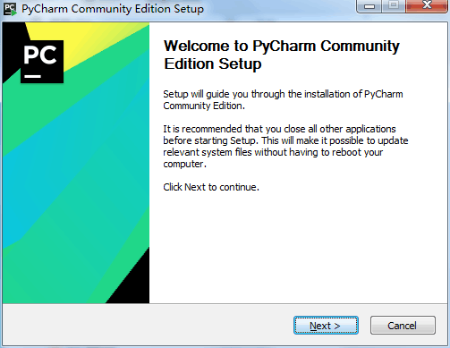

图 4‑31 安装界面

1. 自定义软件安装路径，建议不要使用中文字符。如图 4‑32所示，点击“Next”。

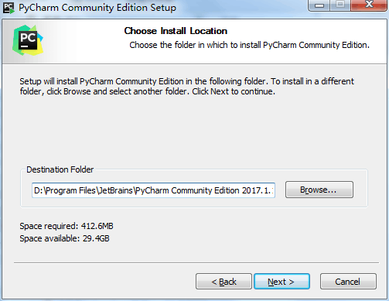

图 4‑32 安装路径

1. 根据自己电脑的系统选择位数，创建桌面快捷方式并关联“.py”文件，如图 4‑33所示，点击“Next”。

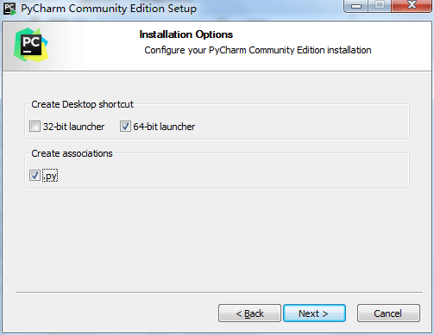

图 4‑33 选择位数和文件

1. 点击“Install”默认安装。安装完成后，点击“Finsh”，如图 4‑34所示。

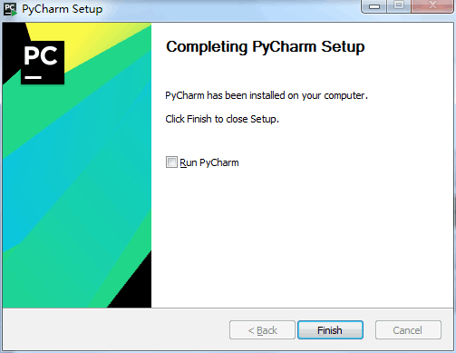

图 4‑34 安装完成

1. 双击桌面上的快捷方式，在弹出的对话框中选择不导入开发环境配置文件，如图 4‑35所示，点击“OK”。

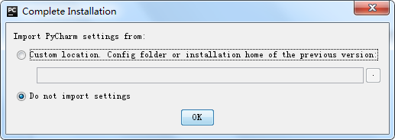

图 4‑35 选择不导入文件

1. 根据自己的喜好选择IDE主题与编辑区主题，本书使用Darcula主题，如图 4‑36所示。由于更改了主题，所以需要重启IDE，点击“OK”即可。

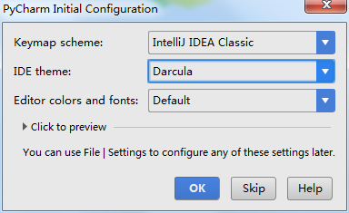

图 4‑36 选择主题